Querida Familia, el viernes 28 los docentes estamos afectados a la jornada institucional, envío la tarea planificada para clase, a ser realizada obligatoriamente en casa .
A continuación, se detalla la forma de realizarla.
Esta actividad debe ser escrita en el cuaderno de inglés y será corregida el lunes 1/07 (siguiente clase), si desean pueden imprimir la imagen o dibujarla.
Consigna: My Planner
En la página 40 del libro se encuentra el vocabulario de las actividades que realizamos en el día, de acuerdo a las imágenes deben armar el hábito/ rutina de cada uno.
Los dibujos en el cuadro están desordenados, deben ordenarlos de acuerdo a cada alumno y escribir su rutina utilizando dicha terminología y agregar la hora.
Ejemplo
In the morning I get dressed at 9 o´clock, after that I …………………………..

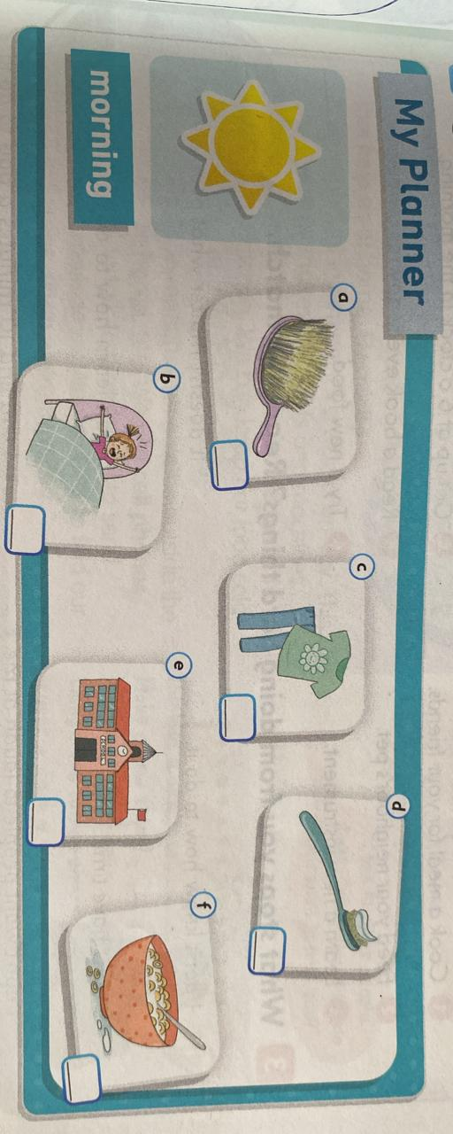
Recuerden que el dia 1 de julio se tomará evaluación oral con nota, deben llevar el proyecto realizado en clase y las oraciones estudiadas.
Ante cualquier duda estoy a su disposición, saluda atte. Marta Pelegrina

